LAPORAN UJIAN TENGAH SEMESTER
TEKNOLOGI BLOKCHAIN
EduFund Chain: Sistem Donasi Transparan untuk Institusi Pendidikan Usia Dini
Berbasis Ethereum



Disusun oleh
Kelompok 7 :
- Achmad Sapta Megan N. (202332119)
- Lulu El Maknun (202332124)
- Muhammad Kivlan Kusuma B. (202332128)
- Zhafira Aulia Descha Arianto (202332129)

Kelas: A
Dosen Pengampu:
Riani Saputri Abadi, ST., M. Kom

PROGRAM STUDI SISTEM INFORMASI
FAKULTAS TELEMATIKA ENERGI
INSTITUT TEKNOLOGI PLN
2026

BAB 1

PENDAHULUAN

1.1 Latar Belakang Masalah
Institusi pendidikan mandiri pada tingkat usia dini (seperti child care, PAUD, dan TK) seringkali bergantung pada pendanaan kolektif dari yayasan, wali murid, atau donatur eksternal untuk pengembangan fasilitas. Namun, kerap muncul keraguan (trust issue) dari para donatur mengenai transparansi aliran dana masuk dan keluar. Sistem pencatatan konvensional terpusat (centralized database) sangat rentan terhadap manipulasi atau kelalaian administratif, di mana data bisa diubah sepihak tanpa jejak audit yang jelas. Kurangnya transparansi ini sering kali menghambat partisipasi donatur potensial yang ingin berkontribusi namun ragu akan integritas pengelolaan dana.
Permasalahan tersebut tidak hanya disebabkan oleh keterbatasan teknologi, tetapi juga oleh tidak adanya mekanisme verifikasi yang dapat diakses langsung oleh publik. Dalam sistem konvensional, donatur harus mempercayai laporan yang disediakan oleh pihak pengelola tanpa memiliki kemampuan untuk melakukan pengecekan secara mandiri. Hal ini menimbulkan ketergantungan yang tinggi terhadap pihak pengelola sistem. Selain itu, sistem terpusat memiliki beberapa kelemahan utama, seperti adanya single point of failure, keterbatasan akses transparansi, serta minimnya jejak audit (audit trail). Jika terjadi kesalahan atau manipulasi, maka proses pelacakan menjadi sulit dilakukan.
Sebagai solusi, teknologi blockchain menawarkan pendekatan yang berbeda melalui sistem desentralisasi. Blockchain memungkinkan setiap transaksi dicatat secara permanen (immutable), transparan, dan dapat diverifikasi oleh siapa pun. Dengan demikian, teknologi ini berpotensi meningkatkan kepercayaan publik terhadap sistem donasi.
Namun demikian, perlu dipahami bahwa penggunaan blockchain tidak sepenuhnya menghilangkan masalah kepercayaan. Jika data yang dimasukkan sejak awal tidak valid, maka blockchain tetap akan menyimpan data tersebut tanpa perubahan. Oleh karena itu, teknologi ini lebih tepat dipahami sebagai alat untuk mengurangi risiko manipulasi, bukan menghilangkannya sepenuhnya.

1.2 Rumusan Masalah
Berdasarkan latar belakang yang telah diuraikan, maka rumusan masalah dalam proyek ini adalah sebagai berikut:
- Bagaimana merancang sistem donasi yang transparan dan dapat diverifikasi oleh publik secara real-time untuk institusi pendidikan usia dini?
- Bagaimana mengimplementasikan teknologi blockchain untuk mencegah manipulasi data histori donasi dan pencairan dana?

1.3 Tujuan Proyek
Tujuan dari proyek ini adalah:
- Mengembangkan purwarupa (prototype) sistem donasi berbasis smart contract di jaringan Ethereum yang mencatat aliran dana secara kekal (immutable).
- Menyediakan antarmuka web berbasis React.js yang memudahkan donatur untuk mengirimkan donasi (ETH) dan memantau saldo institusi secara transparan.

1.4 Ruang Lingkup dan Batasan
Untuk menjaga fokus penelitian, proyek ini memiliki ruang lingkup dan batasan sebagai berikut:
- Platform: Smart contract menggunakan bahasa Solidity (v0.8.x) pada Testnet Sepolia. Penggunaan testnet bertujuan untuk simulasi tanpa melibatkan dana nyata.
- Frontend: Menggunakan library React.js untuk manajemen state dan interaksi pengguna.
- Transaksi: Terbatas pada mata uang native ETH (Testnet), belum mencakup token ERC-20 atau konversi fiat.
- Fungsionalitas: Berfokus pada alur penerimaan donasi, verifikasi saldo publik, dan kontrol penarikan dana oleh pemilik kontrak (owner).
1.5 Kontribusi Anggota Kelompok :
- Achmad Sapta Megan N. - Frontend Developer (React.js) & Architect
- Lulu El Maknun - Researcher & Literature Reviewer
- Muhammad Kivlan B. - Smart Contract Developer (Solidity)
- Zhafira Aulia Descha A. - Project Manager & Technical Writer

BAB 2

TINJAUAN PUSTAKA

2.1 Landasan Teori dan Referensi Utama
Penelitian ini mengacu pada lima literatur utama yang mendasari implementasi blockchain dalam sektor filantropi. (Ahmed et al., 2024) menekankan bahwa Decentralized Philanthropic Charity mampu menciptakan ekosistem sosial yang lebih baik melalui transparansi radikal. Prinsip ini didukung oleh (Wu & Zhu, 2020) yang merancang sistem layanan donasi terpercaya menggunakan teknologi terdesentralisasi, terutama untuk situasi krisis seperti pandemi. Secara teknis, (Xu et al., 2020) menjelaskan framework berkelanjutan untuk dukungan finansial organisasi amal berbasis blockchain untuk melindungi integritas dan pelacakan dana. Di level lokal, (Rizky & Dirgahayu, 2025) menggarisbawahi bahwa crowdfunding berbasis blockchain dapat meningkatkan kepercayaan publik secara signifikan di Indonesia melalui akuntabilitas yang terverifikasi publik. Terakhir, implementasi aplikasi donasi terdesentralisasi yang dirancang oleh (Mattew et al., n.d.) memberikan kerangka kerja praktis bagi pengembangan smart contract yang aman.

2.2 Kriptografi: Hash SHA-256 dan Digital Signature
Integritas dan keamanan data dalam sistem EduFund Chain dijamin melalui dua mekanisme kriptografi utama, yaitu fungsi hash dan tanda tangan digital.
- Hash SHA-256 (Secure Hash Algorithm)
Hash SHA-256 merupakan algoritma yang mengubah data input menjadi output berupa string unik sepanjang 256-bit. Setiap transaksi yang masuk ke dalam blockchain akan diproses menggunakan fungsi hash ini.
Karakteristik utama SHA-256:
- One-way function: tidak dapat dibalik ke data asli
- Deterministic: input yang sama menghasilkan output yang sama
- Collision-resistant: sangat kecil kemungkinan dua input berbeda menghasilkan hash yang sama.
Dengan sifat tersebut, perubahan sekecil apa pun pada data transaksi akan menghasilkan nilai hash yang berbeda secara signifikan. Hal ini memungkinkan sistem untuk mendeteksi adanya manipulasi data secara cepat.
Namun, perlu dipahami bahwa hash hanya menjamin integritas data, bukan kebenaran data. Jika data yang dimasukkan sejak awal salah, maka hash tetap akan mengamankan data yang salah tersebut.

- Digital Signature (ECDSA)
Untuk memastikan keaslian transaksi, sistem menggunakan Elliptic Curve Digital Signature Algorithm (ECDSA). Dalam mekanisme ini, setiap pengguna memiliki sepasang kunci:
- Private Key: digunakan untuk menandatangani transaksi
- Public Key: digunakan untuk memverifikasi tanda tangan
Prosesnya adalah sebagai berikut:
- Donatur membuat transaksi donasi
- Transaksi ditandatangani menggunakan private key
- Jaringan blockchain memverifikasi tanda tangan menggunakan public key
Dengan mekanisme ini, hanya pemilik sah dari suatu akun yang dapat melakukan transaksi. Hal ini mencegah pihak lain melakukan penyalahgunaan dana.
Namun demikian, sistem ini memiliki risiko jika pengguna tidak menjaga private key-nya dengan baik. Kehilangan atau kebocoran private key dapat menyebabkan kehilangan akses terhadap dana secara permanen.

2.3 Mekanisme Konsensus: Proof of Work vs Proof of Stake
Dalam sistem blockchain, mekanisme konsensus digunakan untuk memastikan bahwa semua node dalam jaringan menyepakati validitas transaksi yang terjadi.
- Proof of Work (PoW):
Proof of Work merupakan mekanisme konsensus yang digunakan pada generasi awal blockchain seperti Bitcoin. Dalam sistem ini, validator (penambang) harus menyelesaikan teka-teki matematika yang kompleks untuk menambahkan blok baru ke dalam blockchain.
Karakteristik PoW:
- Tingkat keamanan tinggi
- Membutuhkan daya komputasi besar
- Konsumsi energi sangat tinggi
Kelemahan utama PoW adalah inefisiensi energi, yang menjadi perhatian dalam implementasi jangka panjang.
- Proof of Stake (PoS):
Proof of Stake merupakan mekanisme konsensus yang digunakan oleh Ethereum setelah peristiwa The Merge pada tahun 2022. Dalam sistem ini, validator dipilih berdasarkan jumlah aset (stake) yang mereka miliki dan kunci dalam jaringan.
Karakteristik PoS:
- Lebih hemat energi dibandingkan PoW
- Tidak memerlukan perangkat komputasi tinggi
- Lebih cepat dalam proses validasi transaksi
Namun, PoS juga memiliki potensi risiko, seperti kemungkinan dominasi oleh pihak yang memiliki aset besar (wealth concentration).
Relevansi terhadap Proyek EduFund Chain:
EduFund Chain menggunakan jaringan Ethereum berbasis PoS karena efisiensi energi dan skalabilitasnya yang lebih baik dibandingkan PoW. Hal ini penting mengingat proyek ini ditujukan untuk institusi pendidikan yang membutuhkan solusi teknologi yang efisien dan berkelanjutan.
Selain itu, penggunaan PoS juga mendukung tujuan proyek dalam menyediakan sistem donasi yang transparan tanpa memberikan beban biaya operasional yang tinggi.
Namun, perlu dicatat bahwa pemilihan teknologi ini bukan berarti tanpa kelemahan. Faktor seperti biaya transaksi (gas fee), ketergantungan pada infrastruktur blockchain publik, serta kompleksitas penggunaan bagi pengguna awam tetap menjadi tantangan yang perlu dipertimbangkan.

BAB 3

ANALISIS STUDI KASUS

3.1 Identifikasi Masalah Utama
Berdasarkan observasi pada sistem donasi konvensional, ditemukan beberapa permasalahan utama sebagai berikut:
- Ketidakterlacakan Saldo
Laporan keuangan yang disajikan umumnya bersifat statis dan tidak mencerminkan kondisi saldo secara real-time. Donatur tidak memiliki akses langsung untuk memverifikasi jumlah dana yang tersedia atau telah digunakan.
- Risiko Manipulasi
Sistem berbasis database terpusat memungkinkan pihak tertentu untuk mengubah data histori transaksi tanpa jejak audit yang jelas. Hal ini membuka peluang terjadinya manipulasi, baik disengaja maupun tidak.
- Ketergantungan Birokrasi
Proses verifikasi dan pelaporan dana seringkali memerlukan banyak tahapan administratif, sehingga memperlambat distribusi informasi kepada donatur.
Permasalahan-permasalahan tersebut menunjukkan bahwa sistem konvensional memiliki keterbatasan dalam hal transparansi, akuntabilitas, dan efisiensi. Namun, penting untuk dicermati bahwa tidak semua masalah ini murni disebabkan oleh teknologi. Sebagian juga berasal dari aspek tata kelola (governance), seperti kurangnya standar pelaporan atau pengawasan internal yang lemah.

3.2 Justifikasi Penggunaan Blockchain
Blockchain dipilih sebagai solusi karena kemampuannya dalam meningkatkan transparansi dan keamanan data. Dalam sistem database tradisional, administrator memiliki kontrol penuh terhadap data, sehingga berpotensi terjadi perubahan tanpa persetujuan pihak lain.
Sebaliknya, pada sistem berbasis blockchain:
- Setiap transaksi dicatat secara permanen (immutable)
- Data tidak dapat diubah tanpa persetujuan jaringan
- Informasi dapat diakses secara publik melalui block explorer
Dalam konteks EduFund Chain, penggunaan smart contract pada jaringan Ethereum memungkinkan setiap transaksi donasi tercatat secara otomatis dan transparan. Donatur dapat memverifikasi aliran dana secara mandiri tanpa harus bergantung pada laporan dari pihak pengelola.
Meskipun demikian, perlu dilakukan evaluasi kritis terhadap penggunaan blockchain dalam proyek ini.
Analisis kritis:
- Blockchain memang meningkatkan transparansi, tetapi tidak secara otomatis menjamin bahwa dana digunakan sesuai tujuan.
- Sistem masih bergantung pada owner dalam proses penarikan dana (withdraw), sehingga tetap terdapat elemen kepercayaan terhadap pihak pengelola.
- Untuk skala kecil seperti PAUD atau TK, penggunaan blockchain bisa jadi lebih kompleks dibandingkan kebutuhan sebenarnya.
Dengan demikian, penggunaan blockchain dalam proyek ini lebih tepat diposisikan sebagai:
solusi untuk meningkatkan transparansi teknis, bukan sebagai solusi penuh terhadap seluruh permasalahan tata kelola.

3.3 Studi Banding: Platform Binance Charity
Implementasi sistem donasi berbasis blockchain telah diterapkan oleh berbagai platform global, salah satunya adalah Binance Charity. Platform ini menggunakan pendekatan Web3 untuk memastikan bahwa setiap donasi yang diberikan dapat dilacak secara transparan oleh publik. Binance Charity menerapkan prinsip transparansi penuh, di mana seluruh aliran dana dicatat menggunakan smart contract dan dapat diakses oleh siapa saja. Dengan sistem ini, donatur tidak perlu lagi bergantung pada laporan dari pihak pengelola, karena informasi terkait transaksi dapat diverifikasi secara langsung melalui blockchain. Selain itu, penggunaan smart contract juga memungkinkan proses distribusi dana dilakukan secara otomatis dan meminimalisir peran perantara.
Jika dibandingkan dengan EduFund Chain, terdapat beberapa perbedaan mendasar. Binance Charity beroperasi dalam skala global dengan infrastruktur yang sudah matang dan didukung oleh sistem tata kelola yang kuat. Sementara itu, EduFund Chain masih berada pada tahap prototype dengan cakupan yang lebih kecil, yaitu pada institusi pendidikan usia dini. Dari sisi adopsi pengguna, Binance Charity telah digunakan secara luas, sedangkan EduFund Chain masih belum diuji secara langsung oleh pengguna nyata.
Meskipun demikian, EduFund Chain mengadopsi prinsip utama yang sama, yaitu transparansi end-to-end dalam pengelolaan dana. Setiap donasi yang masuk akan langsung tercatat di blockchain dan dapat diverifikasi oleh publik tanpa melalui perantara.
Namun, penting untuk dipahami bahwa keberhasilan Binance Charity tidak hanya disebabkan oleh penggunaan teknologi blockchain. Faktor lain seperti kepercayaan terhadap platform, kualitas tata kelola organisasi, serta kesiapan infrastruktur juga memiliki peran yang sangat besar. Hal ini menunjukkan bahwa teknologi blockchain bukan satu-satunya faktor penentu keberhasilan sistem donasi, melainkan harus didukung oleh aspek non-teknis yang memadai.
Dengan demikian, EduFund Chain dapat dipandang sebagai upaya awal dalam mengadopsi konsep transparansi berbasis blockchain pada skala lokal. Keberhasilan implementasinya di masa depan akan sangat bergantung pada pengembangan lebih lanjut, terutama dalam aspek tata kelola, kemudahan penggunaan, dan tingkat kepercayaan pengguna.

BAB 4

RANCANGAN SISTEM

4.1 Arsitektur Sistem (React.js + Ethereum)
Sistem EduFund Chain dirancang menggunakan pendekatan hybrid, yaitu kombinasi antara sistem off-chain dan on-chain. Pendekatan ini dipilih untuk memanfaatkan keunggulan masing-masing teknologi, yaitu fleksibilitas antarmuka pengguna di sisi frontend dan keamanan serta transparansi di sisi blockchain.
Interaksi antara frontend dan smart contract terjadi melalui web3 provider (misalnya MetaMask), yang berfungsi sebagai jembatan komunikasi antara pengguna dan jaringan blockchain.
Secara umum, arsitektur sistem ini terdiri dari tiga komponen utama:
- User Interface (React.js): sebagai media interaksi pengguna
- Web3 Wallet (MetaMask): sebagai penghubung transaksi
- Blockchain (Ethereum + Smart Contract): sebagai penyimpan data dan eksekutor logika
Meskipun arsitektur ini memberikan transparansi tinggi, perlu dicatat bahwa ketergantungan pada MetaMask dapat menjadi hambatan bagi pengguna awam yang belum familiar dengan teknologi blockchain.
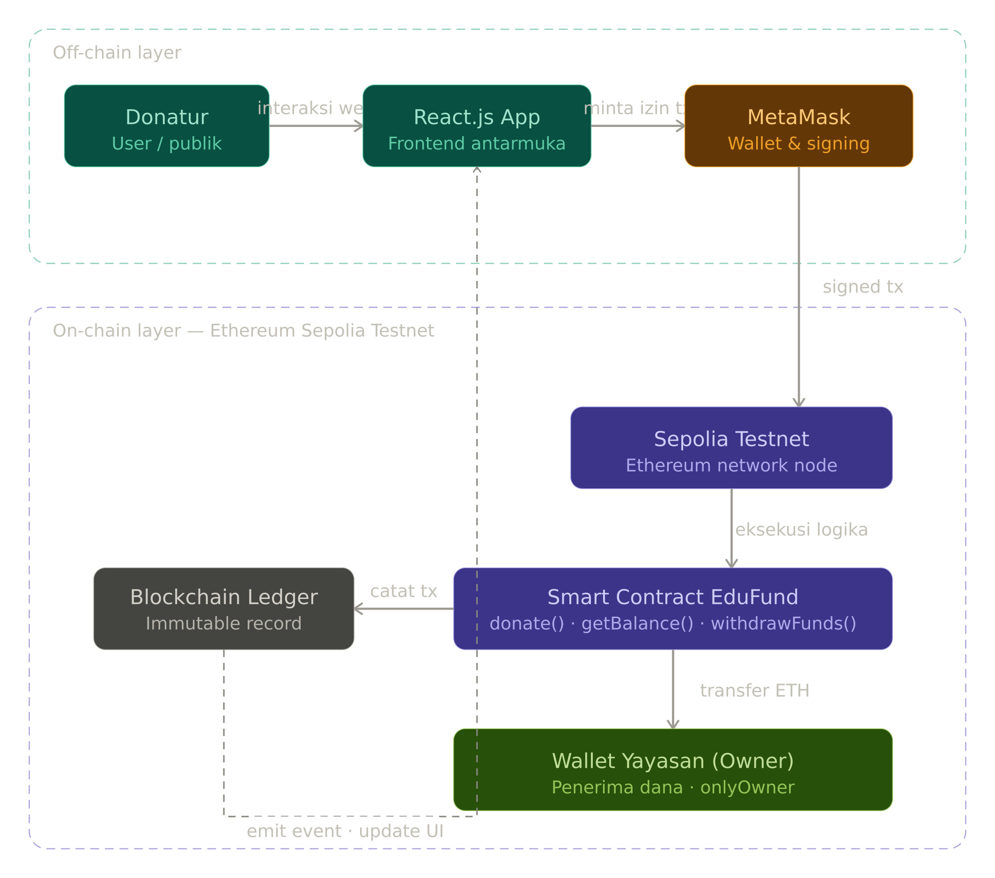
Gambar 4.1 Arsitektur Sistem EduFund Chain

4.2 Alur Data Sistem (Data Flow)
Aliran data dalam sistem EduFund Chain menggambarkan proses lengkap dari saat donatur melakukan input hingga transaksi tercatat di blockchain dan ditampilkan kembali pada antarmuka pengguna.
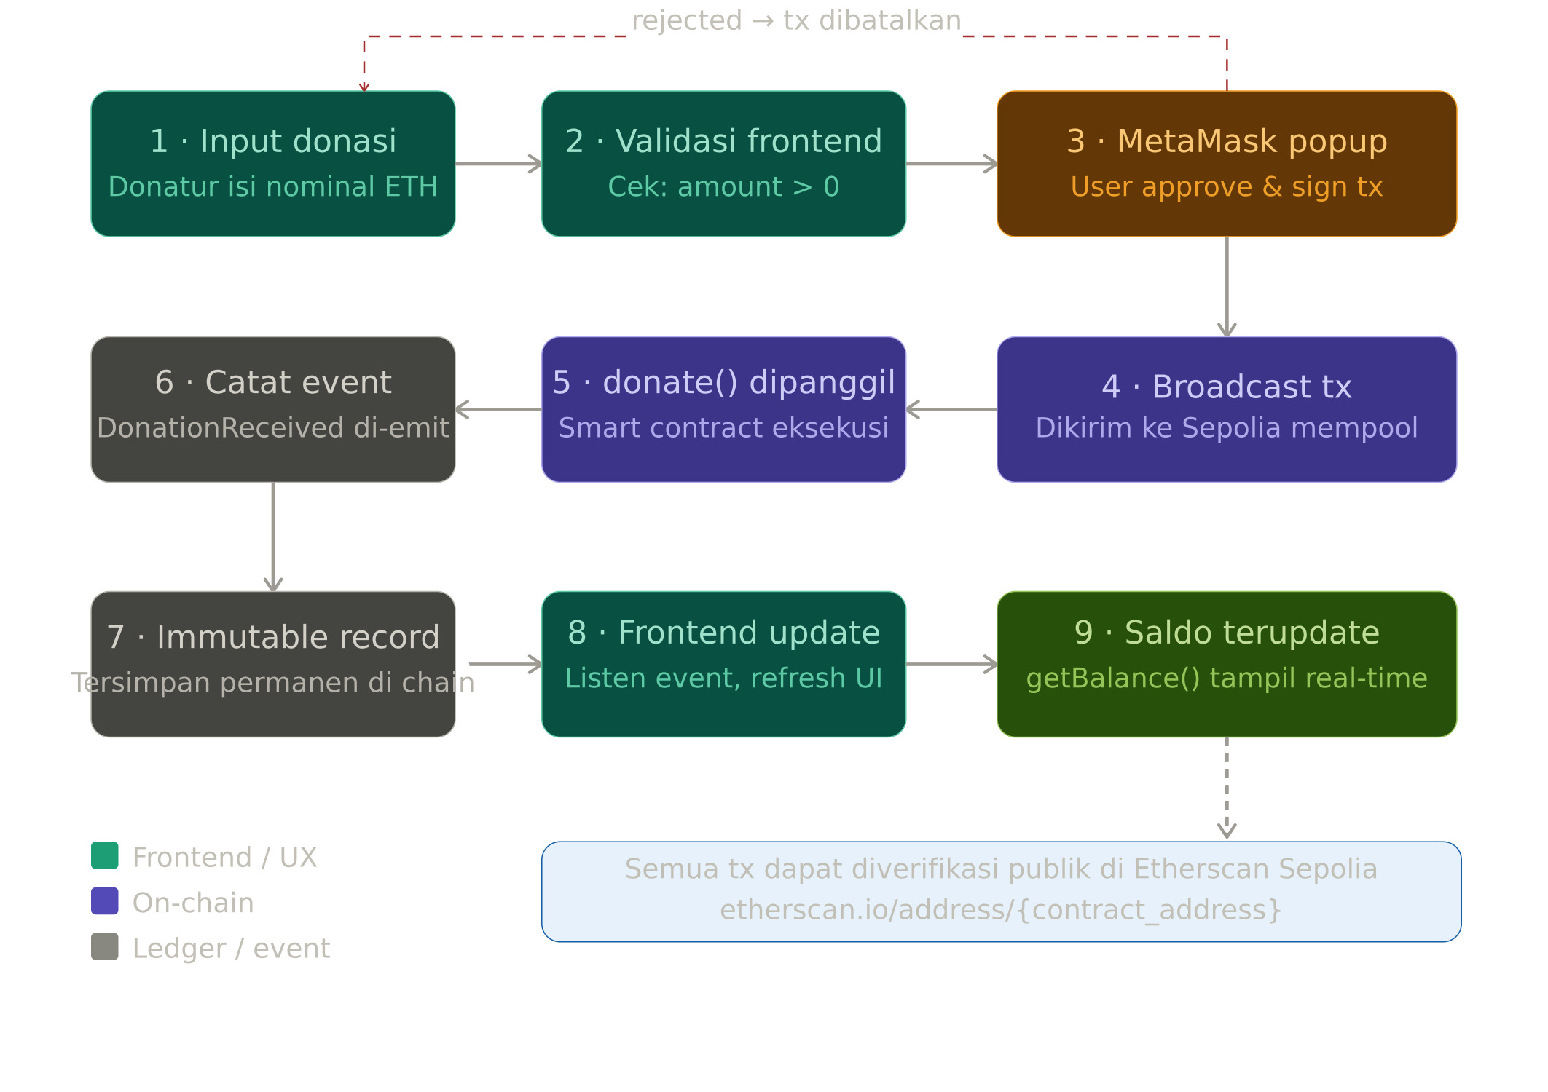
Gambar 4.2 Alur Data Sistem Donasi
Berdasarkan diagram yang terdapat pada laporan, berikut adalah penjelasan setiap tahapan alur data:
- Input Data
Donatur memasukkan nominal donasi melalui antarmuka yang disediakan oleh React.js. Data ini masih berada pada sisi client dan belum masuk ke blockchain.
- Request Signature
Setelah nominal dimasukkan, sistem akan mengirimkan permintaan ke MetaMask untuk melakukan proses tanda tangan digital menggunakan metode ECDSA. Pada tahap ini, pengguna diminta untuk menyetujui transaksi.
- Broadcast Transaksi
Transaksi yang telah ditandatangani kemudian dikirim (broadcast) ke jaringan Ethereum (Sepolia Testnet). Transaksi ini akan diproses oleh validator dalam mekanisme Proof of Stake.
- Smart Contract Execution
Setelah transaksi divalidasi, smart contract akan mengeksekusi fungsi donate(). Fungsi ini bertugas untuk menerima ETH dan memperbarui saldo yang tersimpan di dalam kontrak.
- Event Logging
Setelah eksekusi berhasil, sistem akan menghasilkan event bernama DonationReceived. Event ini berisi informasi seperti alamat pengirim, jumlah donasi, dan waktu transaksi.
- Update User Interface
React.js akan menangkap event tersebut dan memperbarui tampilan antarmuka secara real-time, termasuk tabel riwayat donasi dan total dana yang terkumpul.

4.3 Daftar Fungsi dan Komponen Smart Contract
Tabel 4.3.1 Fungsi Utama (Core Functions)
Nama Fungsi | Mutability | Visibility | Parameter | Deskripsi
`donate()` | Payable | Public | - | Menerima donasi dalam bentuk ETH dari pengguna dan secara otomatis memperbarui saldo pada smart contract.
`getBalance()` | View | Public | - | Mengambil total saldo yang tersimpan di dalam smart contract tanpa mengubah state.
`getDonorCount()` | View | Public | - | Mengembalikan jumlah donatur unik yang pernah berpartisipasi dalam penggalangan dana.
`withdrawFunds()` | Non-payable | Public | `uint256 _amount` | Mentransfer dana dari smart contract ke dompet resmi yayasan, hanya dapat dijalankan oleh owner.

Tabel 4.3.2 Komponen Keamanan dan Logging
Nama Komponen | Tipe | Deskripsi
`donorBalances` | Mapping | Melacak total kontribusi yang telah diberikan oleh setiap alamat dompet donatur secara individual
`onlyOwner` | Modifier | Membatasi akses fungsi tertentu agar hanya bisa dijalankan oleh administrator (Owner).
`DonationReceived` | Event | Mencatat log donatur, nominal, dan timestamp ke blockchain untuk transparansi publik.
`FundsWithdrawn` | Event | Mencatat aktivitas penarikan dana oleh pihak yayasan untuk keperluan transparansi dan audit.

4.4 Sketsa Antarmuka (UI Wireframe Layout)
Berikut adalah rancangan tata letak antarmuka aplikasi EduFund Chain berbasis React.js:

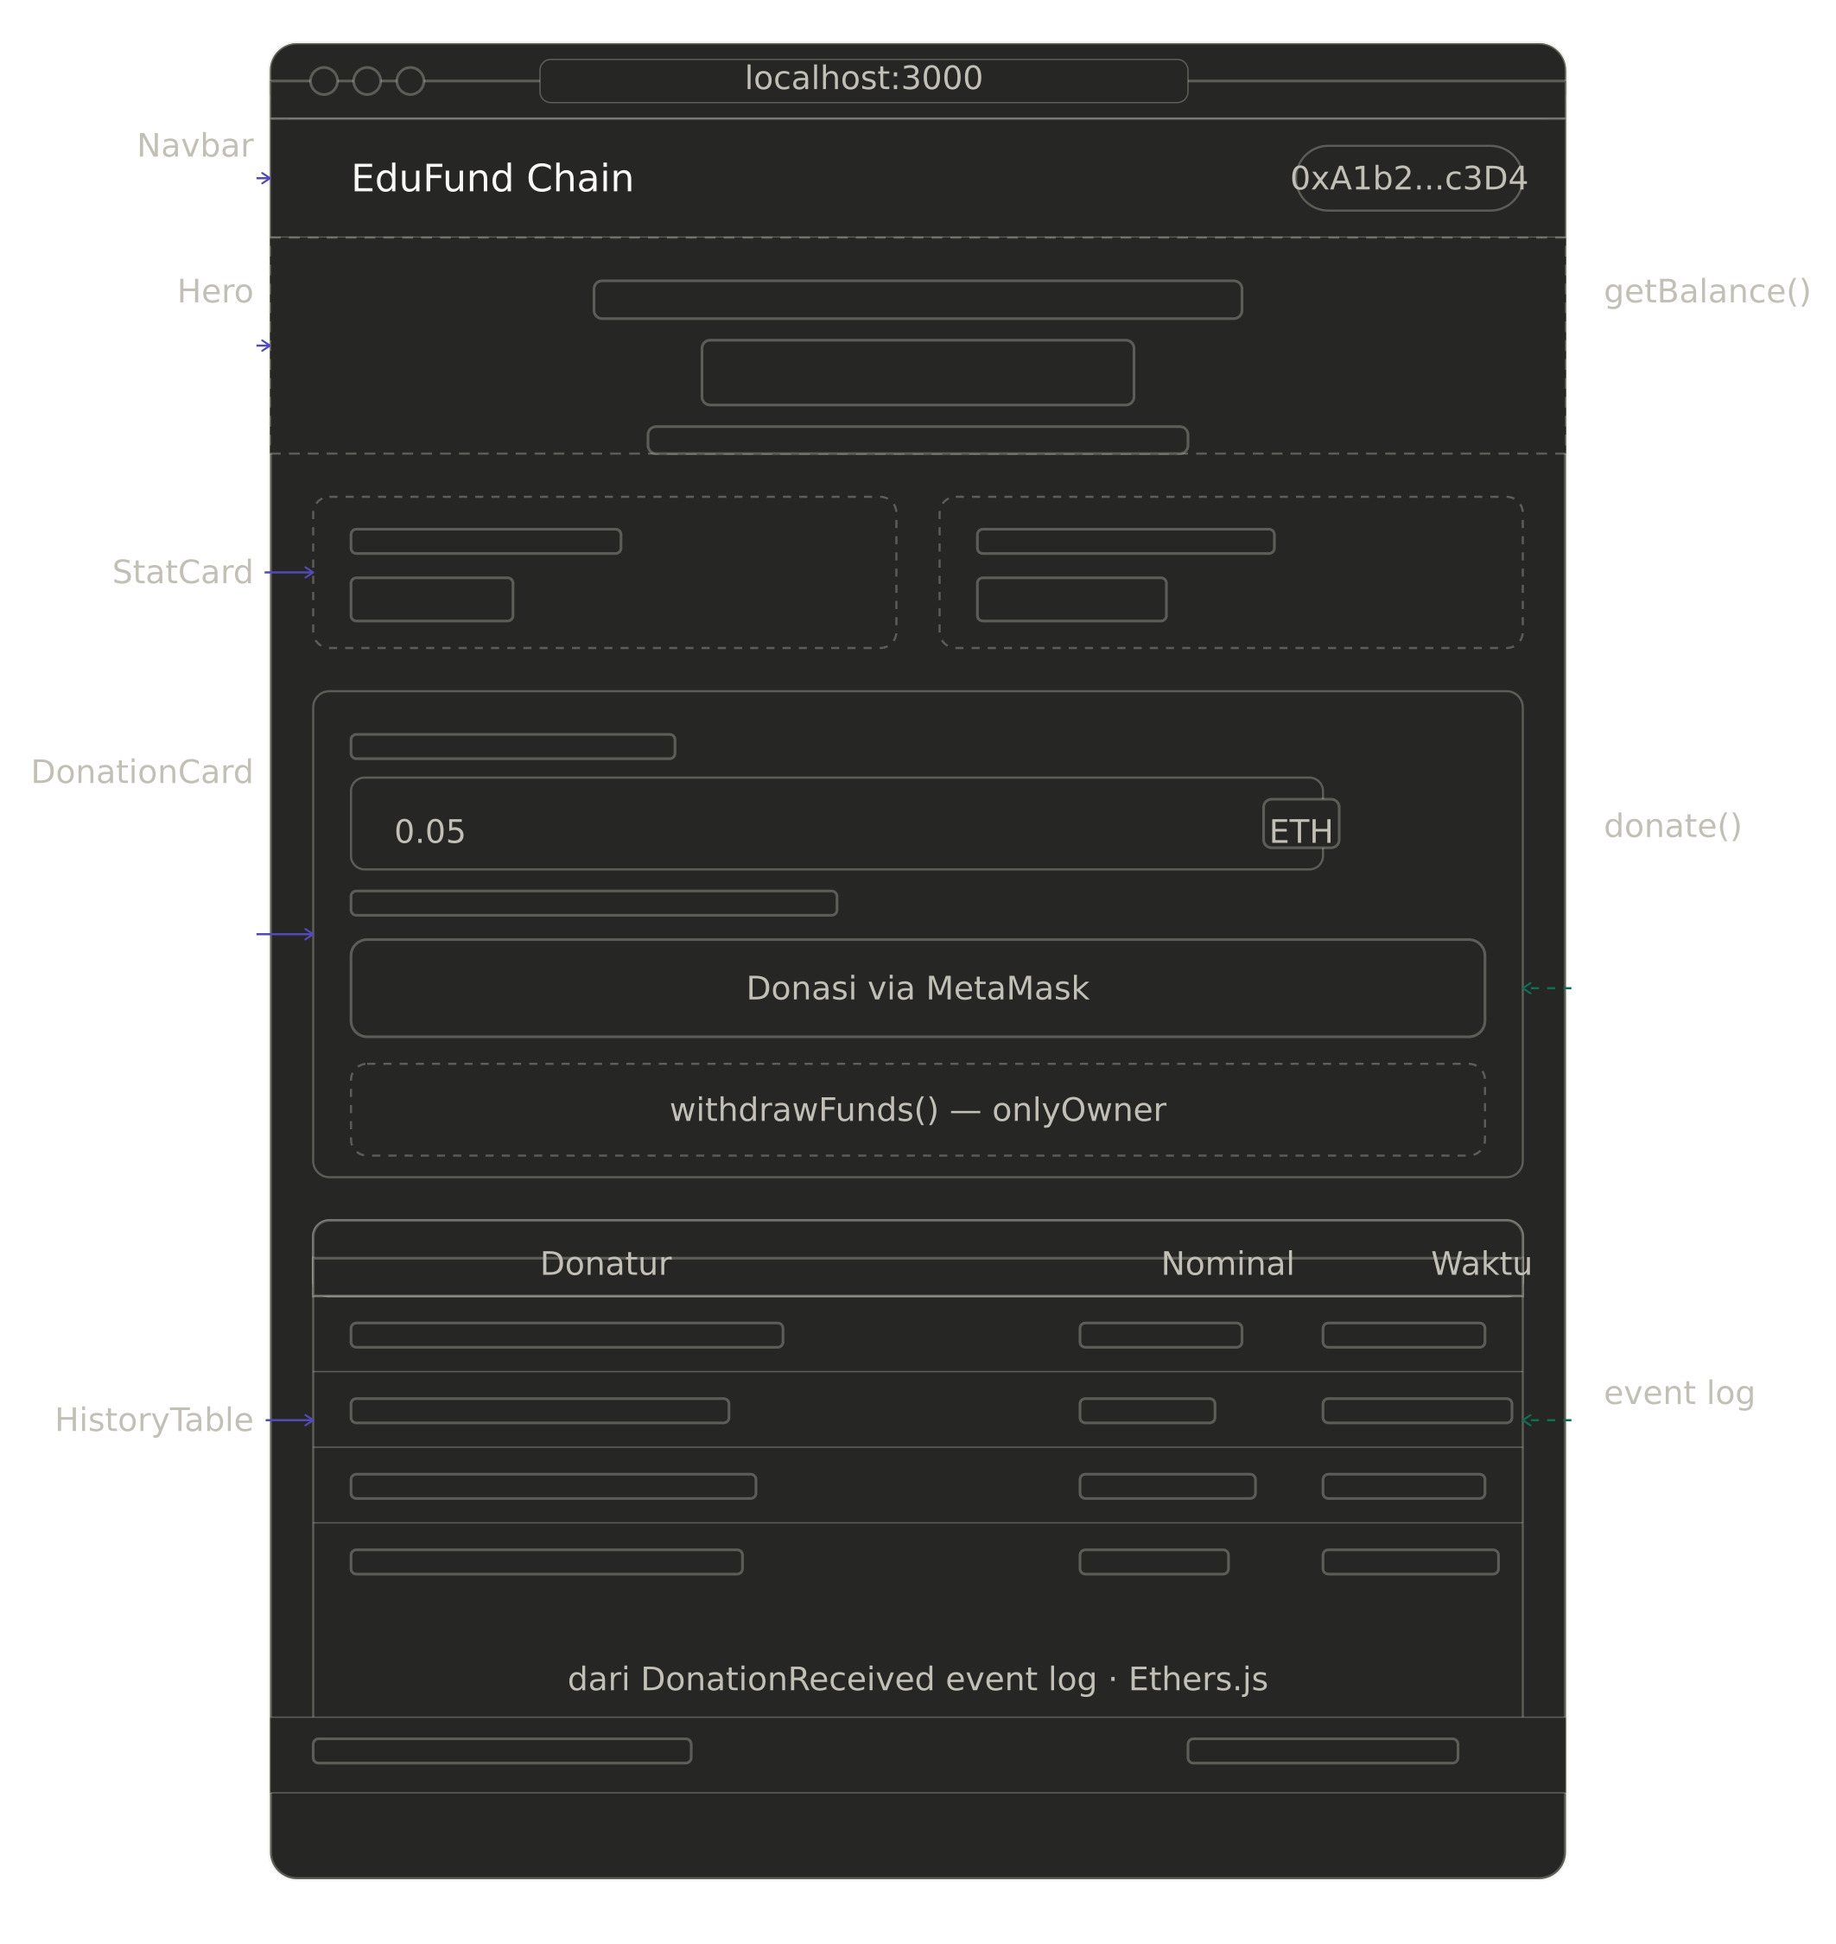
Gambar 4.4 Desain Antarmuka EduFund Chain
4.4.1 Tabel Penjelasan Komponen
Bagian | Komponen Visual | Fungsi
Top Bar | Logo EduFund, Button Connect Wallet, Status Sepolia Testnet | Menghubungkan pengguna dengan MetaMask dan menampilkan status jaringan yang digunakan.
Hero Card | Judul Proyek, Display “Total Dana Terkumpul” | Menampilkan informasi saldo yang diambil dari fungsi getBalance() secara real-time.
Donation Box | Input Field (Nominal ETH), Button “Donasi Sekarang” | Digunakan untuk memasukkan jumlah donasi dan memanggil fungsi donate() melalui MetaMask.
History Section | Tabel: Wallet Address, Jumlah ETH, Waktu, Link Etherscan | Menampilkan riwayat transaksi yang diambil dari event DonationReceived untuk transparansi publik.

DAFTAR PUSTAKA
Ahmed, I., Fumimoto, K., Nakano, T., & Tran, T. H. (2024). Blockchain-Empowered Decentralized Philanthropic Charity for Social Good. Sustainability (Switzerland), 16(1). https://doi.org/10.3390/su16010210
Mattew, A., Suwarno, M. A., & Persada Indonesia, U. (n.d.). Rancang Bangun Aplikasi Donasi Terdesentralisasi Berbasis Blockchain. Retrieved https://journals.upi-yai.ac.id/index.php/ikraith-informatika/issue/archive
Pembayaran, S., Berbasis, U., Untuk, B., Keuangan, T., & Kelompok, O. : (n.d.). PROJECT UJIAN TENGAH SEMESTER TEKNOLOGI BLOCKCHAIN STUDI KASUS.
Rizky, M., & Dirgahayu, T. (2025). Blockchain for Philanthropic Crowdfunding (Vol. 13).
Tian, Z., Qiu, L., & Wang, L. (2024). Drivers and influencers of blockchain and cloud-based business sustainability accounting in China: Enhancing practices and promoting adoption. PLoS ONE, 19(1 January). https://doi.org/10.1371/journal.pone.0295802
Wu, H., & Zhu, X. (2020). Developing a Reliable Service System of Charity Donation during the Covid-19 Outbreak. IEEE Access, 8, 154848–154860. https://doi.org/10.1109/ACCESS.2020.3017654

LAMPIRAN

Lampiran 1.1 Project Charter
1.1.1 Pembagian Peran dan Tanggung Jawab Tim
No | Nama Anggota | NIM | Peran | Tanggung Jawab
1. | Achmad Sapta Megan N. | 202332119 | Frontend Developer (React.js) & Architect | Memiliki tugas teknis untuk merancang arsitektur sistem dan membangun antarmuka web menggunakan React.js agar donatur dapat berinteraksi dengan sistem.
2. | Lulu El Maknun | 202332124 | Researcher & Literature Reviewer | Memastikan aspek konseptual terpenuhi dengan menyusun landasan teori, mencari minimal 5 referensi berkualitas, dan menjelaskan prinsip kerja kriptografi yang digunakan dalam proyek.
3. | Muhammad Kivlan Kusuma Bakti | 202332128 | Smart Contract Developer (Solidity) | Berperan inti dalam menulis kode Solidity, melakukan deployment ke testnet Sepolia, serta merancang fungsi-fungsi dasar blockchain seperti donate() dan withdrawFunds().
4. | Zhafira Aulia Descha Arianto | 202332129 | Project Manager & Technical Writer | Bertanggung jawab atas manajemen waktu kelompok, penyusunan laporan laporan ilmiah yang sistematis, dan memastikan dokumen memenuhi standar UTS.

1.1.2 Jadwal Kerja
Tahap | Waktu | Kegiatan
Inisiasi Proyek | 30 April 2026 | Pemberian tugas UTS, pembentukan tim, penentuan studi kasus (donasi transparan EduFund Chain)
Perencanaan | 1 – 2 Mei 2026 | Pembagian tugas, pengumpulan referensi jurnal, pembuatan repositori GitHub awal
Analisis & Perancangan | 3 – 4 Mei 2026 | Penyusunan Bab I, II, III serta perancangan sistem (arsitektur, alur data, wireframe)
Implementasi Rancangan | 4 – 5 Mei 2026 | Penulisan pseudocode/skeleton Solidity, finalisasi Bab 4, integrasi seluruh bab
Pengujian & Dokumentasi | 5 – 6 Mei 2026 | Review bersama, revisi laporan, penyusunan slide presentasi
Finalisasi & Deadline | 6 Mei 2026 | Penyuntingan akhir, konversi ke PDF, Pengumpulan laporan UTS + slide + link repo GitHub

1.1.3. Komitmen Tim
No | Komitmen
1. | Setiap anggota melaksanakan tugas sesuai pembagian peran yang telah disepakati
2. | Menyelesaikan pekerjaan tepat waktu sesuai jadwal yang ditentukan
3. | Menjaga komunikasi dan koordinasi aktif antar anggota tim
4. | Berpartisipasi aktif dalam setiap tahap pengerjaan proyek
5. | Menjunjung tinggi kejujuran akademik dan orisinalitas karya

Lampirnan 1.2 Link & Screenshot Github
Link Github: https://github.com/swastamita2/EduFund-Chain

Lampiran 1.3 Link Screenshot UI



